Instala Open Web UI con Docker: Tu propio ChatGPT local
https://www.youtube.com/watch?v=DBnzLDJ0bVM

0.- Instalación de Docker
https://www.youtube.com/watch?v=oqQ0wuM-vZg
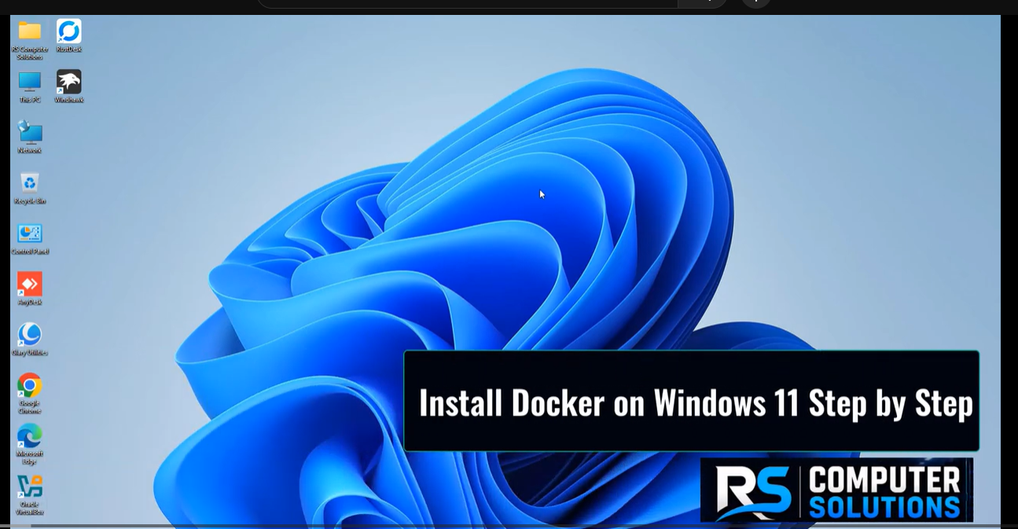
Buscar alternativas para la instalación de Docker
1.- instalación de OLLAMA
https://ollama.com/
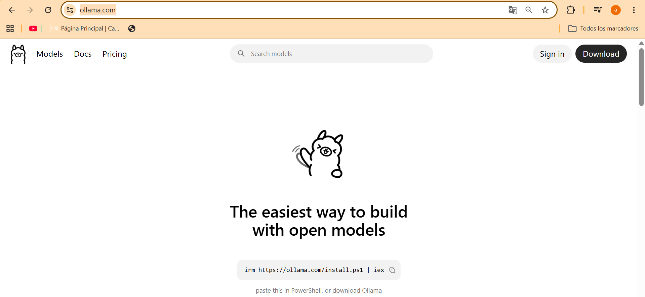

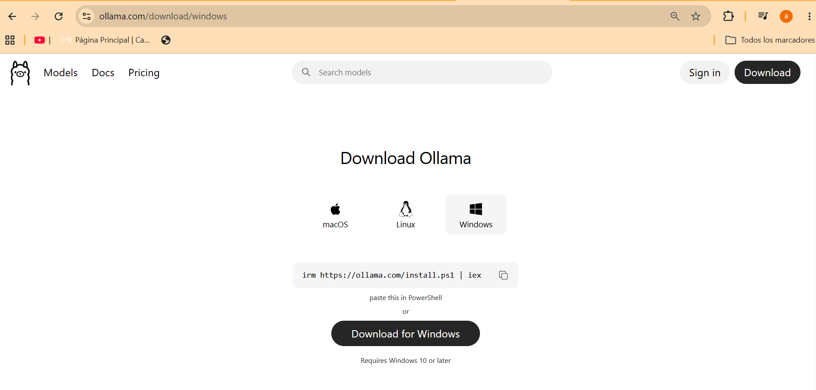
Ejecutar e instalar
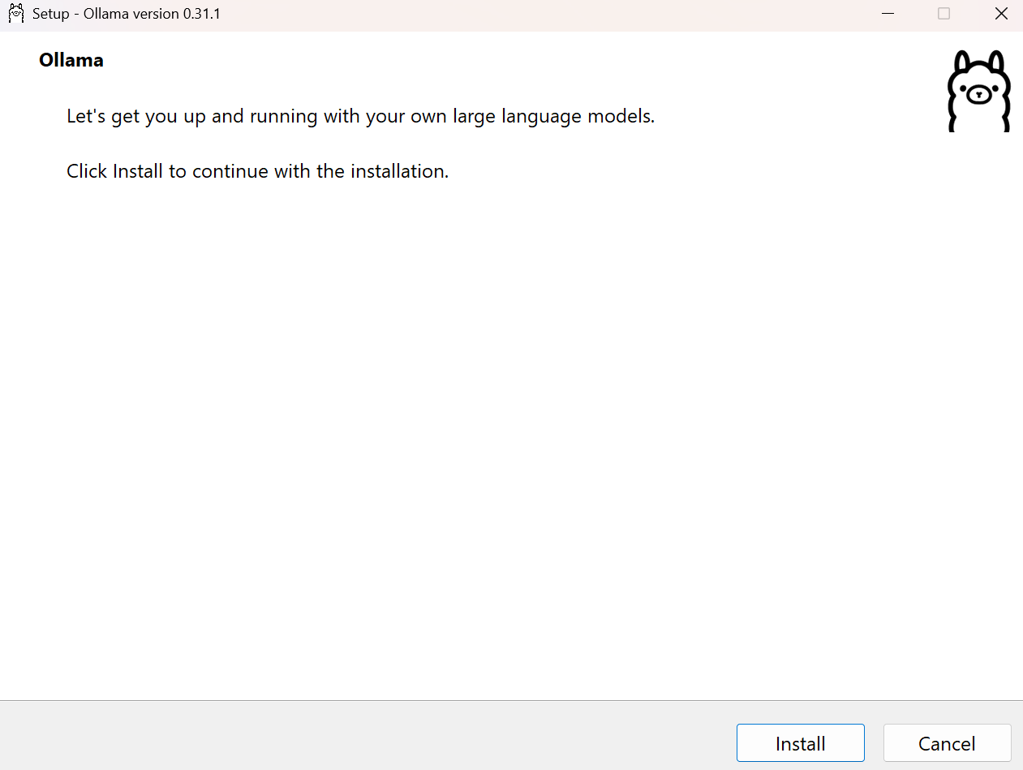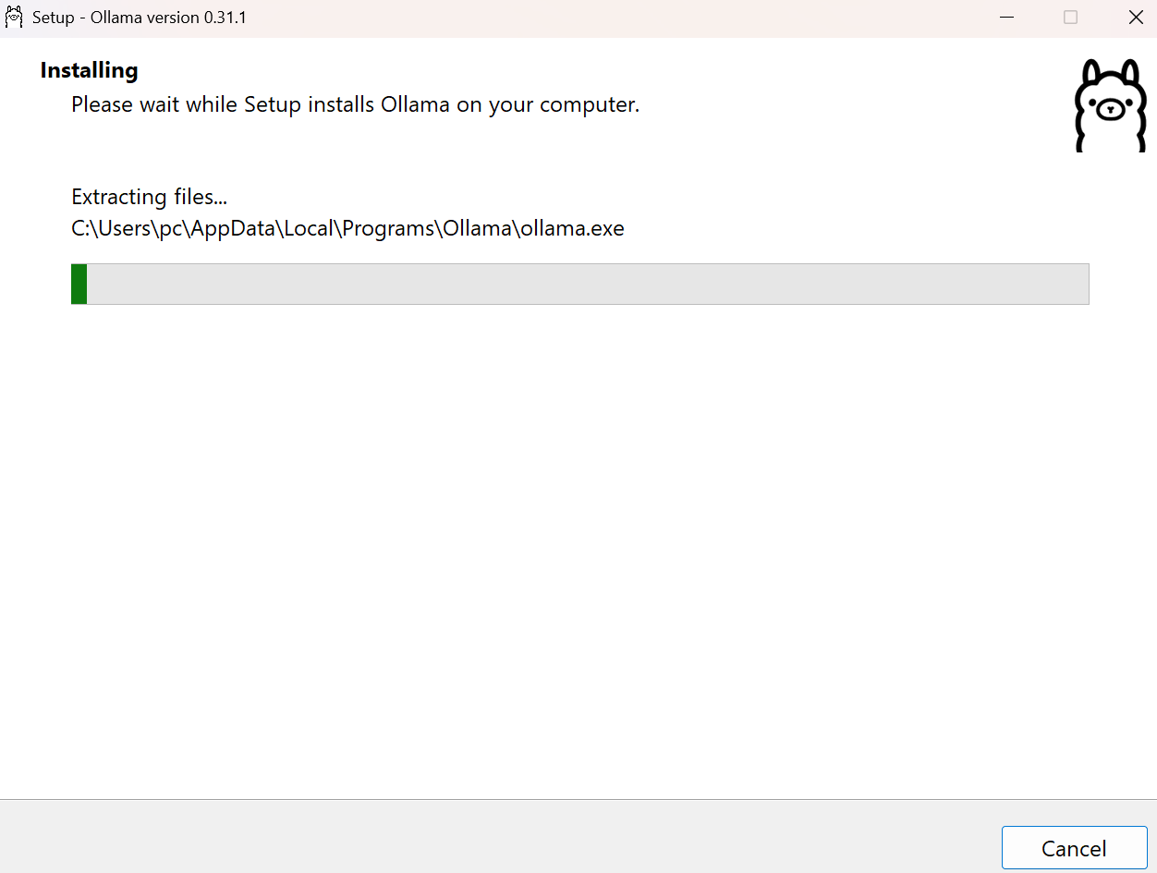

Instalación terminada
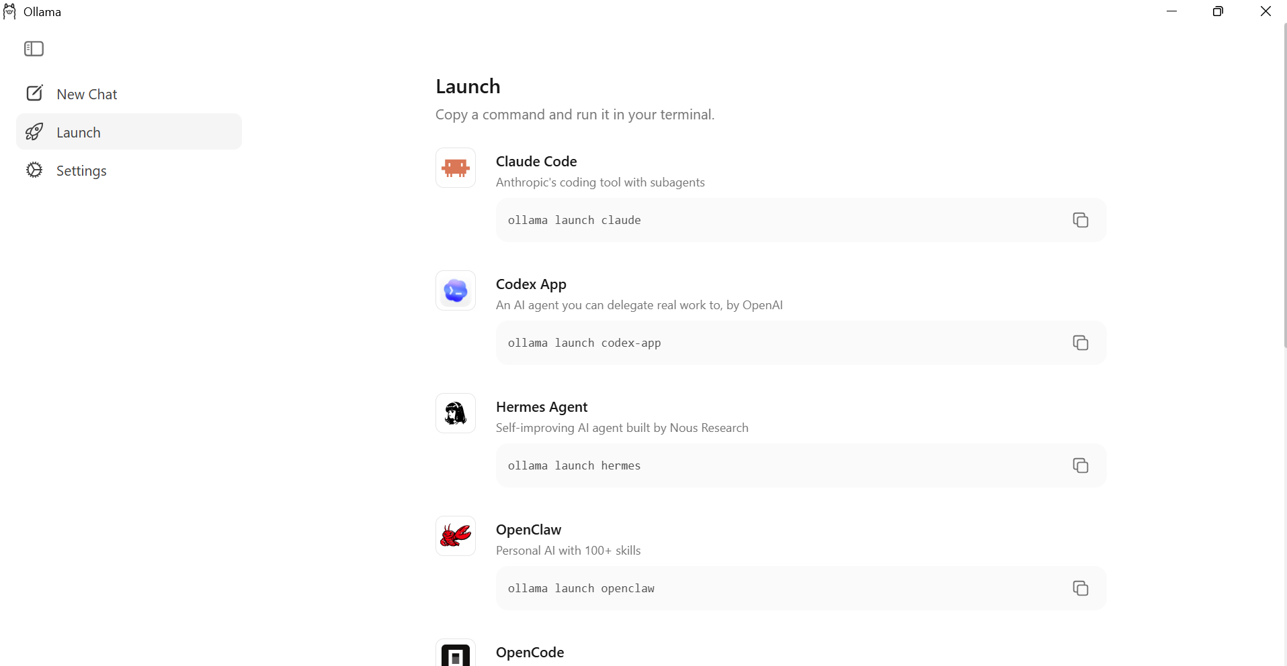
Se puede verificar el funcionamiento
ollama –version
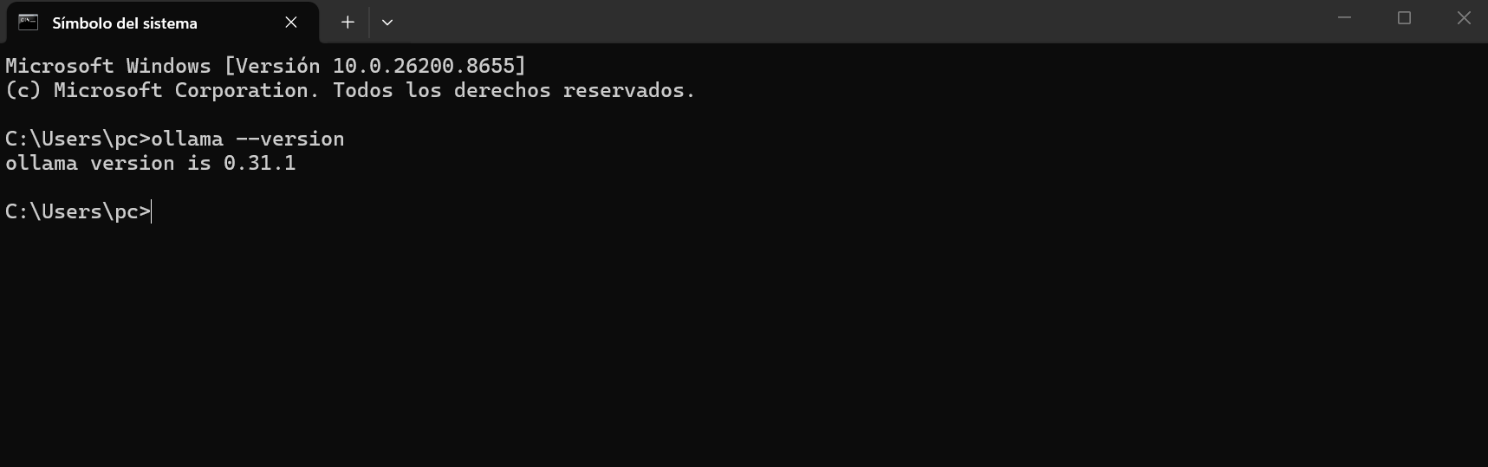

Se instala el modelo Qwen3:4b-thinking-2507-q4_k_m
NOTA: si tu pc no tiene NVIDIA y 8 RAM, debes cambia por un modelo mas básico
Como
ollama pull qwen3:1.7b
ollama pull qwen2.5:1.5b-instruct

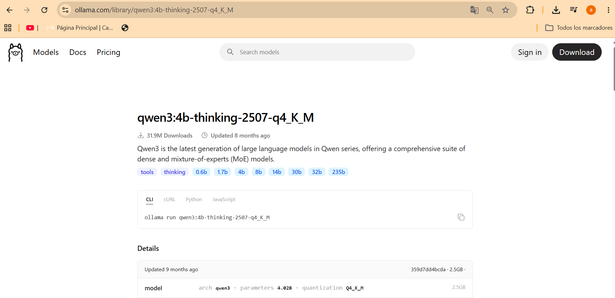

Qwen3:4b-thinking-2507-q4_k_m o similar o según los requerimientos de su pc puede instalar una versión menos robusta
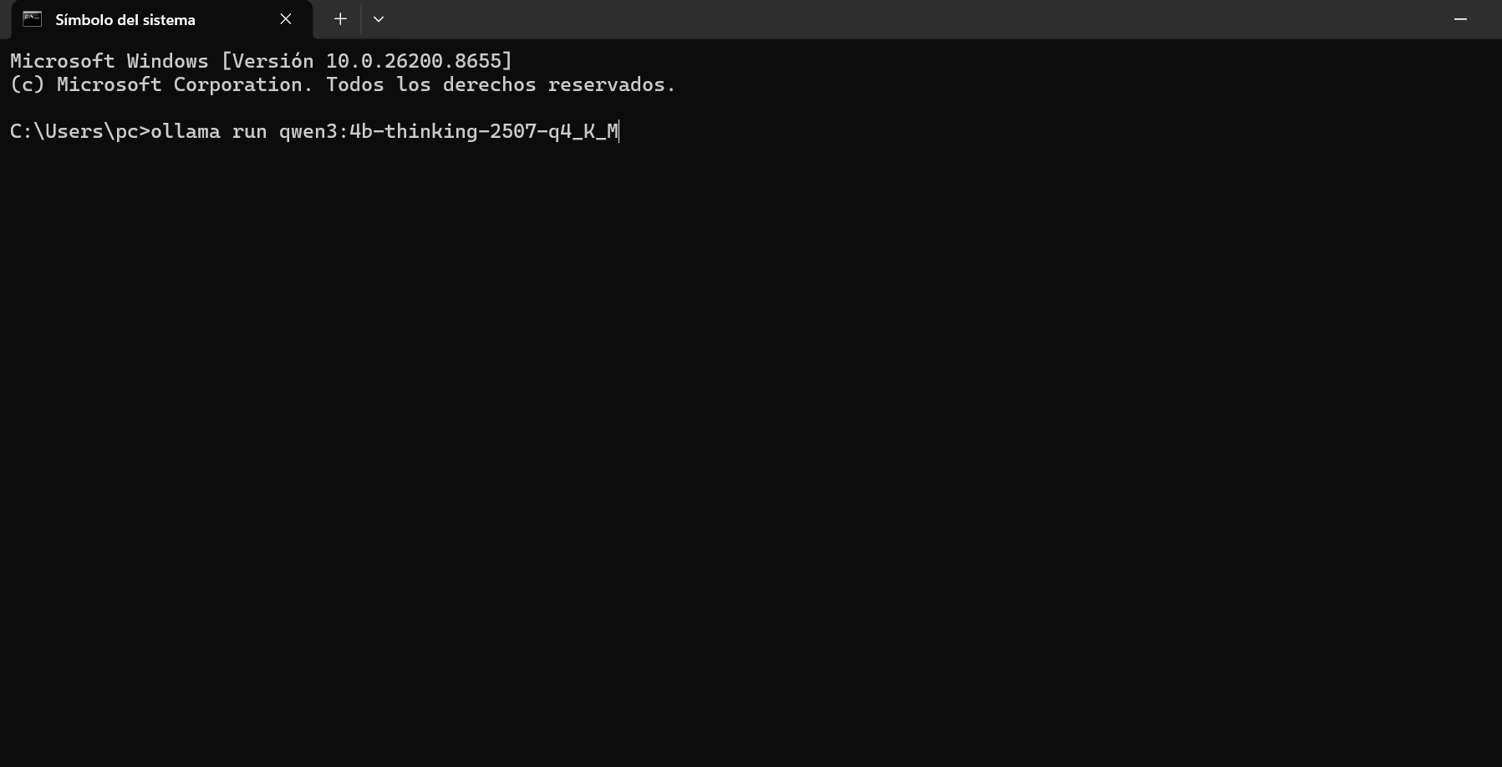
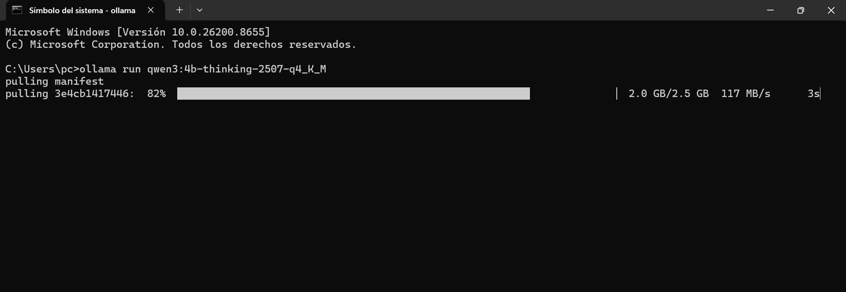
Fin de instalación
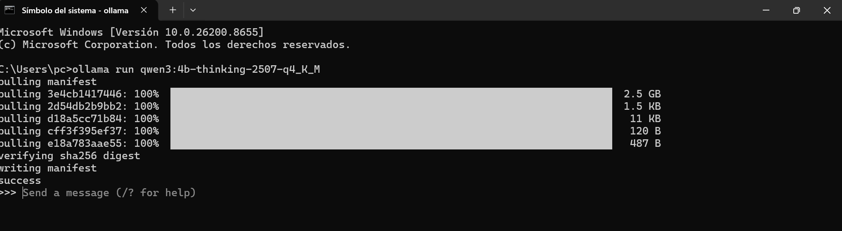
Verificar la instalación
ollama list
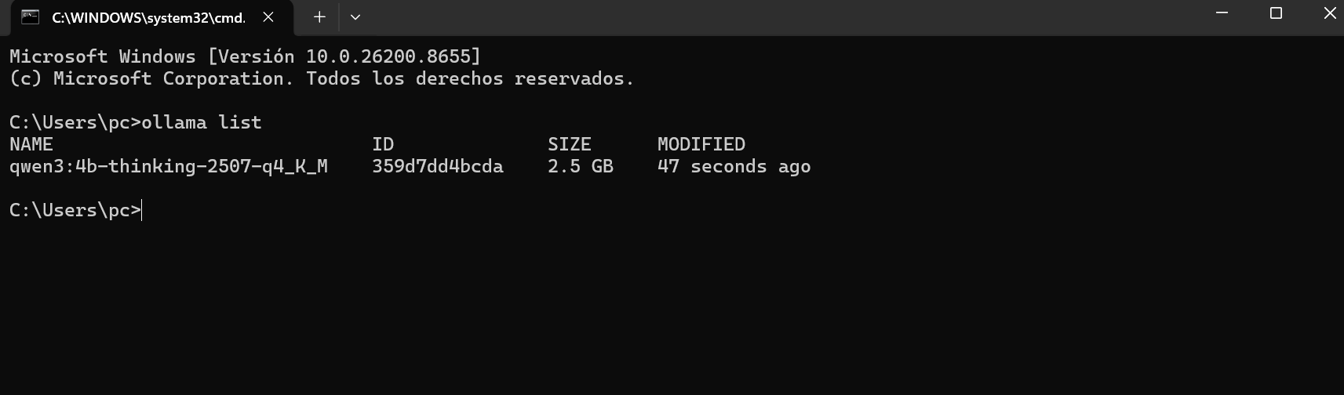
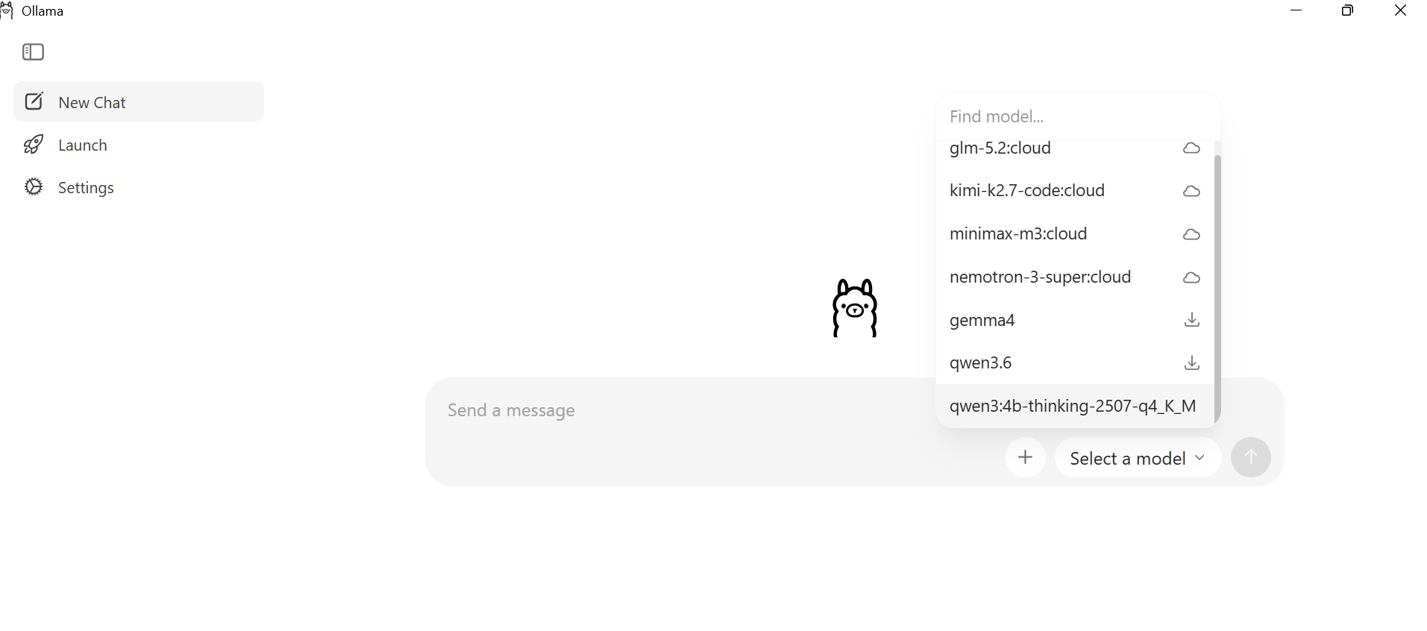

2.-Ingresar a Docker
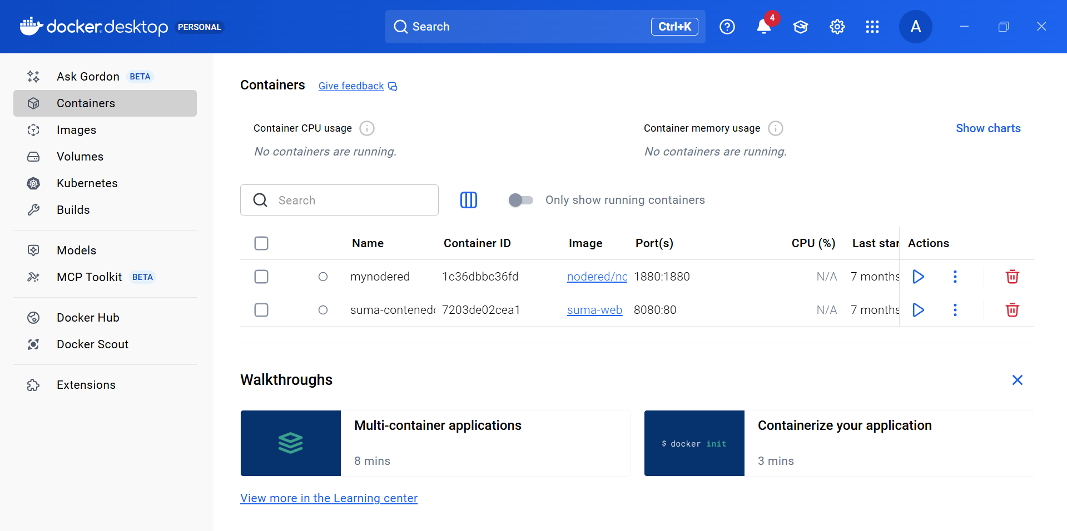

3.- ingresar a Open Web IU
https://github.com/open-webui/open-webui
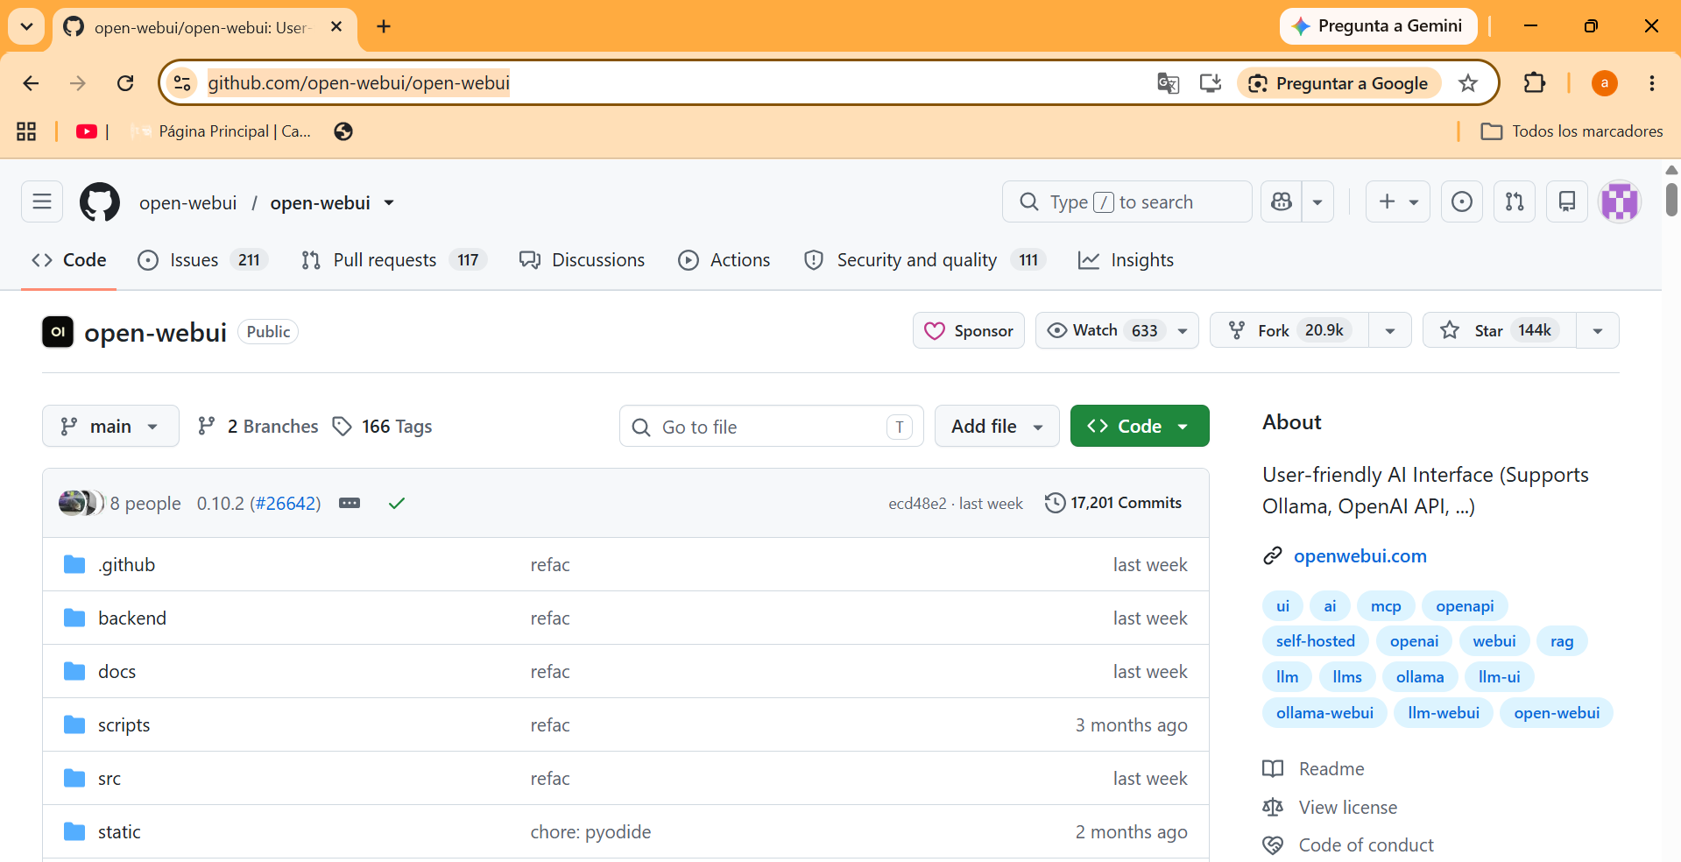
Buscar la opción de instalación desde
Docker
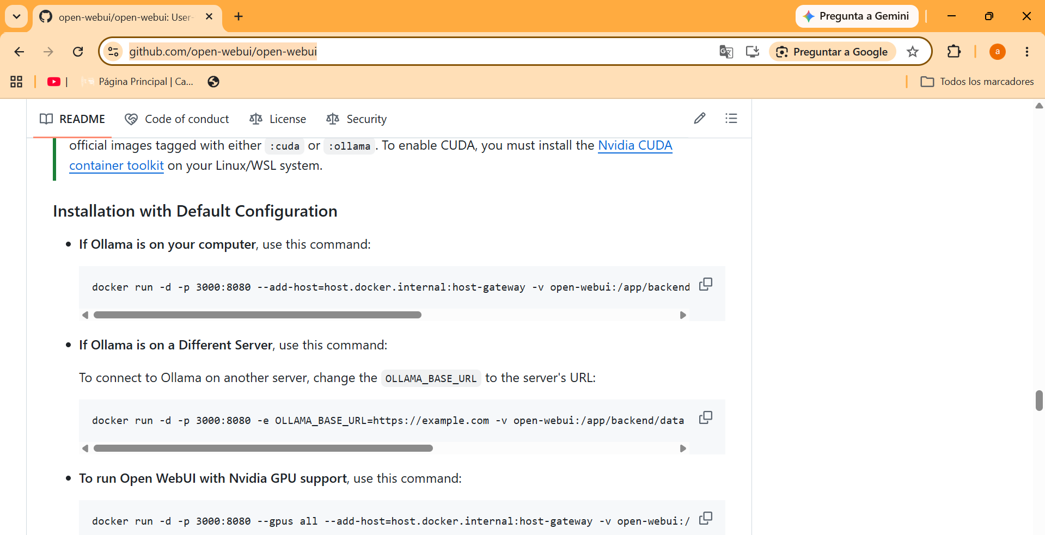
docker run -d -p 3000:8080 --add-host=host.docker.internal:host-gateway -v open-webui:/app/backend/data --name open-webui --restart always ghcr.io/open-webui/open-webui:main
Ruta para conectar a OLLAMA
Copiar en un CMD
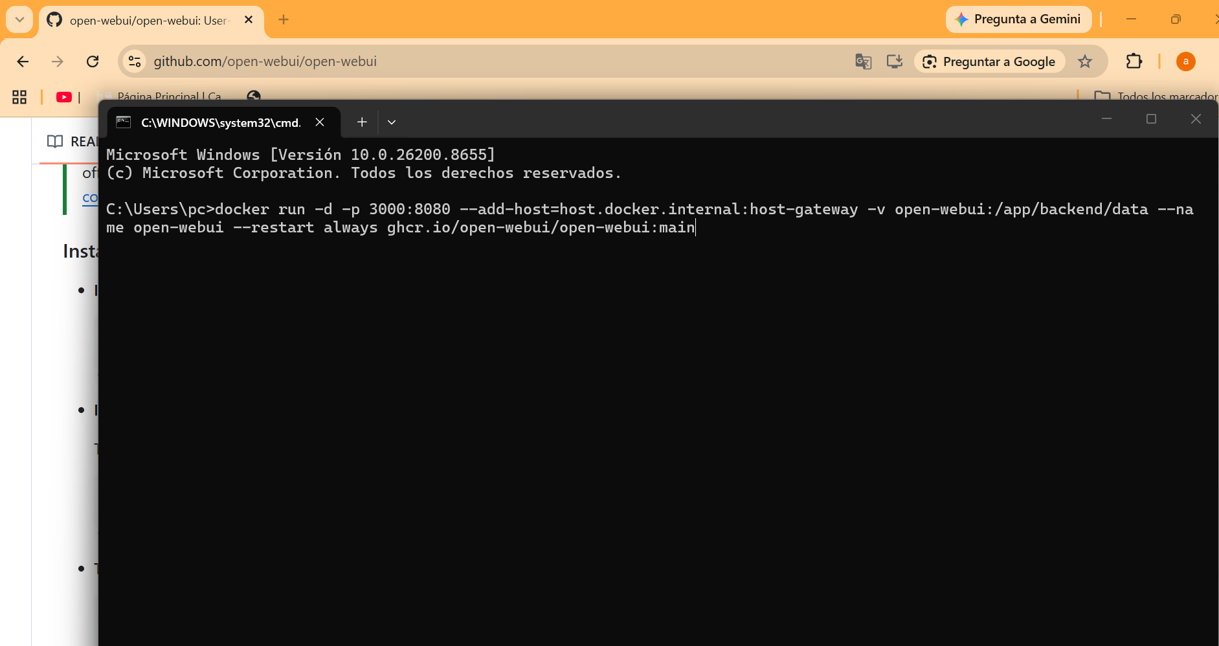
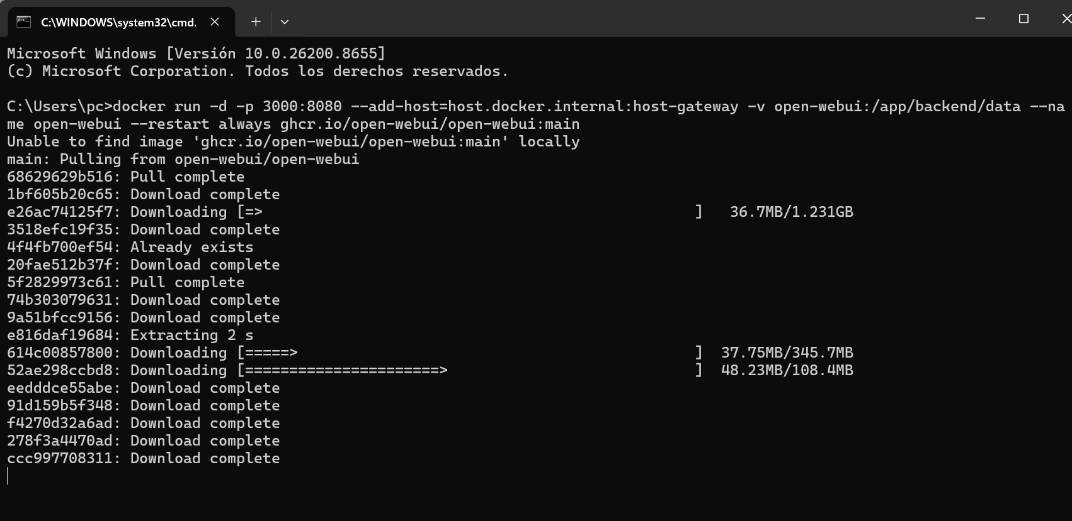
Instalación finalizada
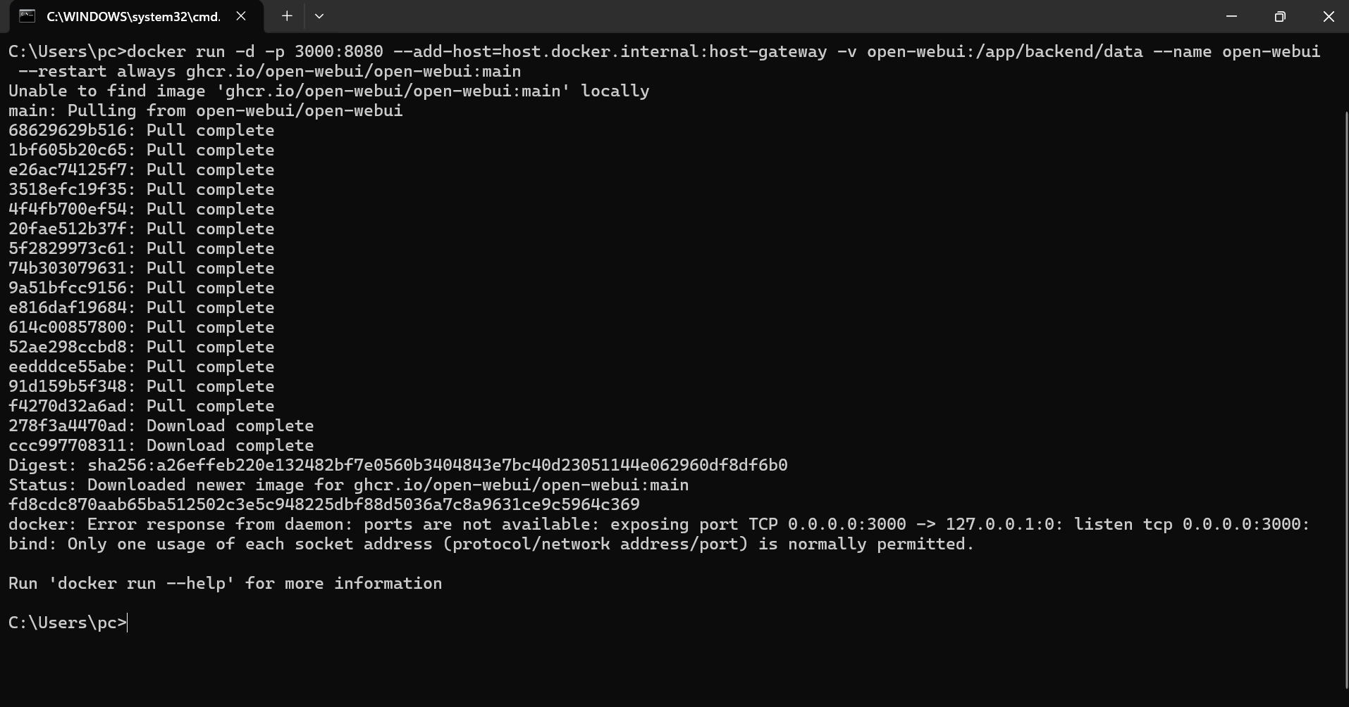
Validar en Docker
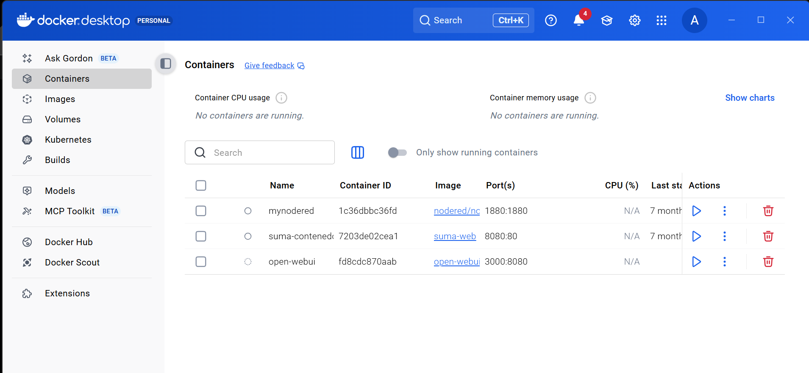
Play
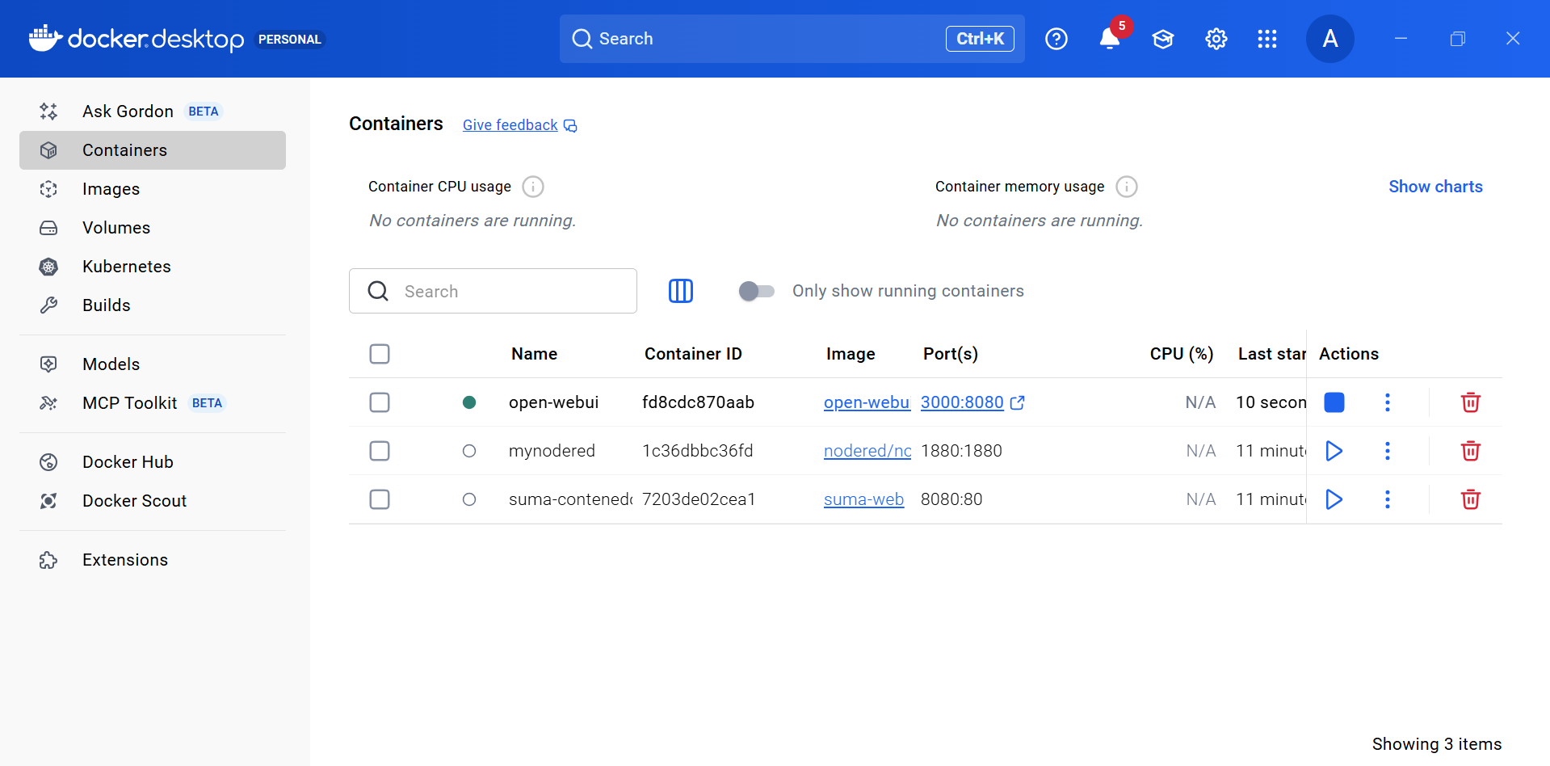
Con la siguiente URL se puede ingresar
http://localhost:3000/
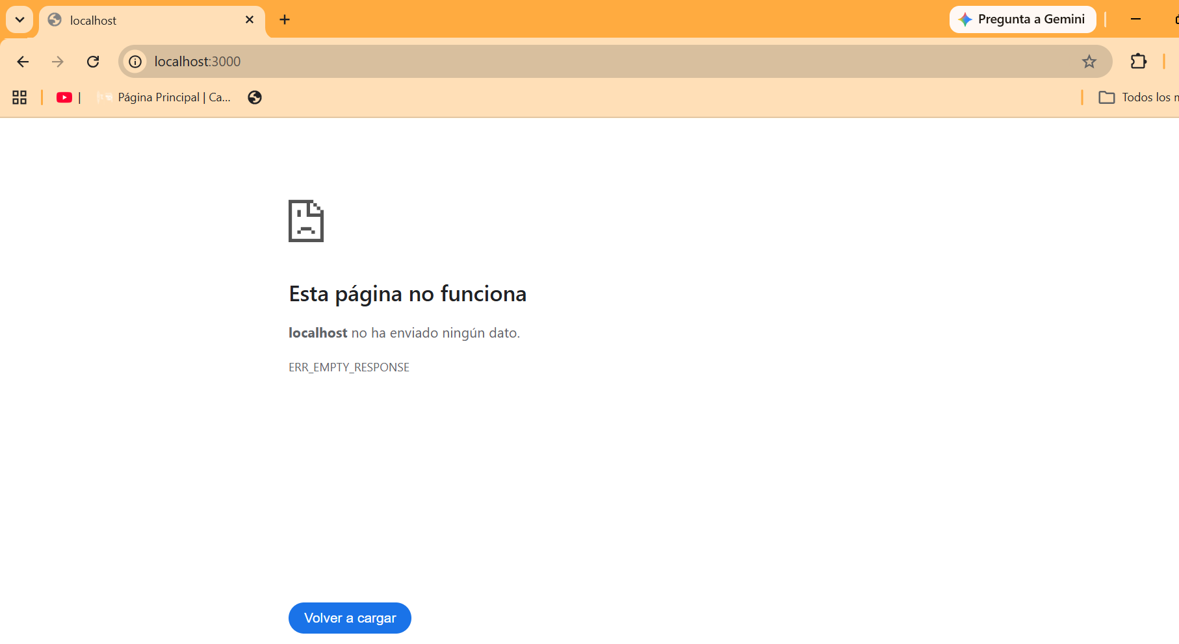
Volver a cargar
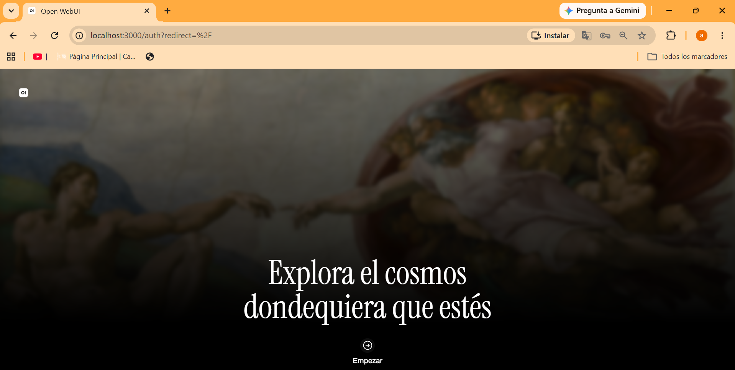
Empezar

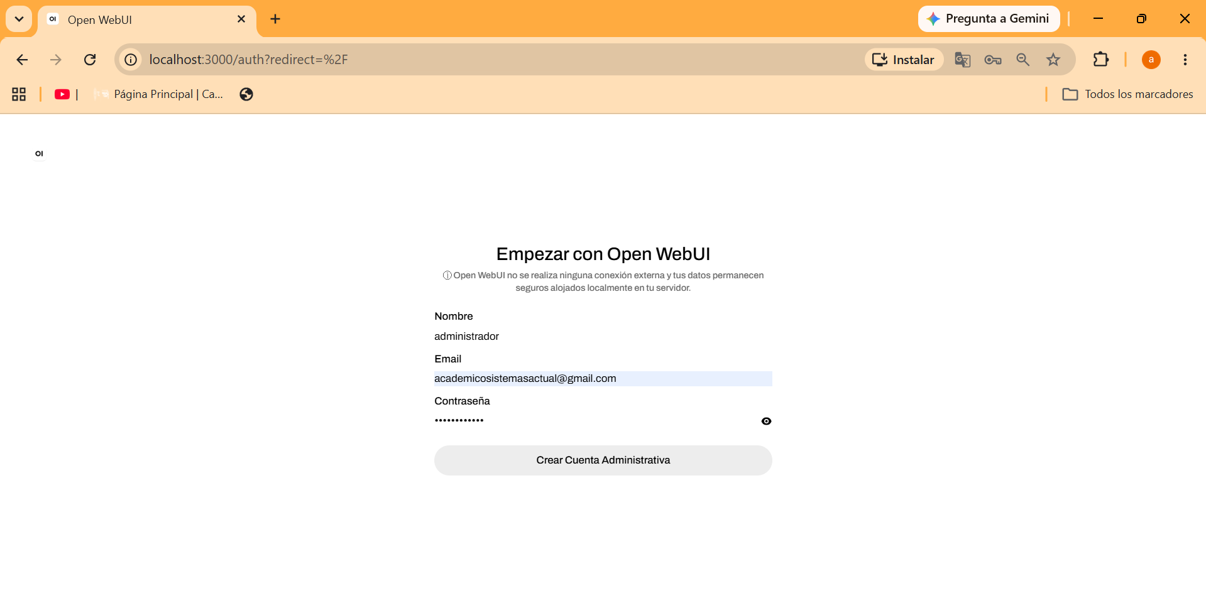
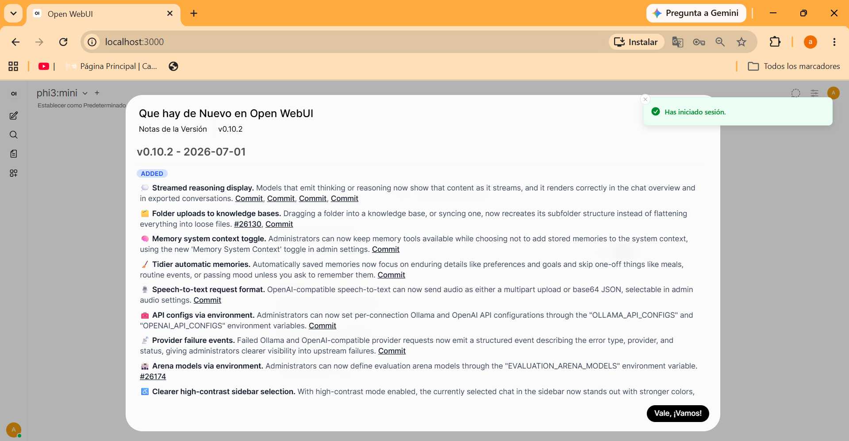
Verificar el modelo OLLAMA
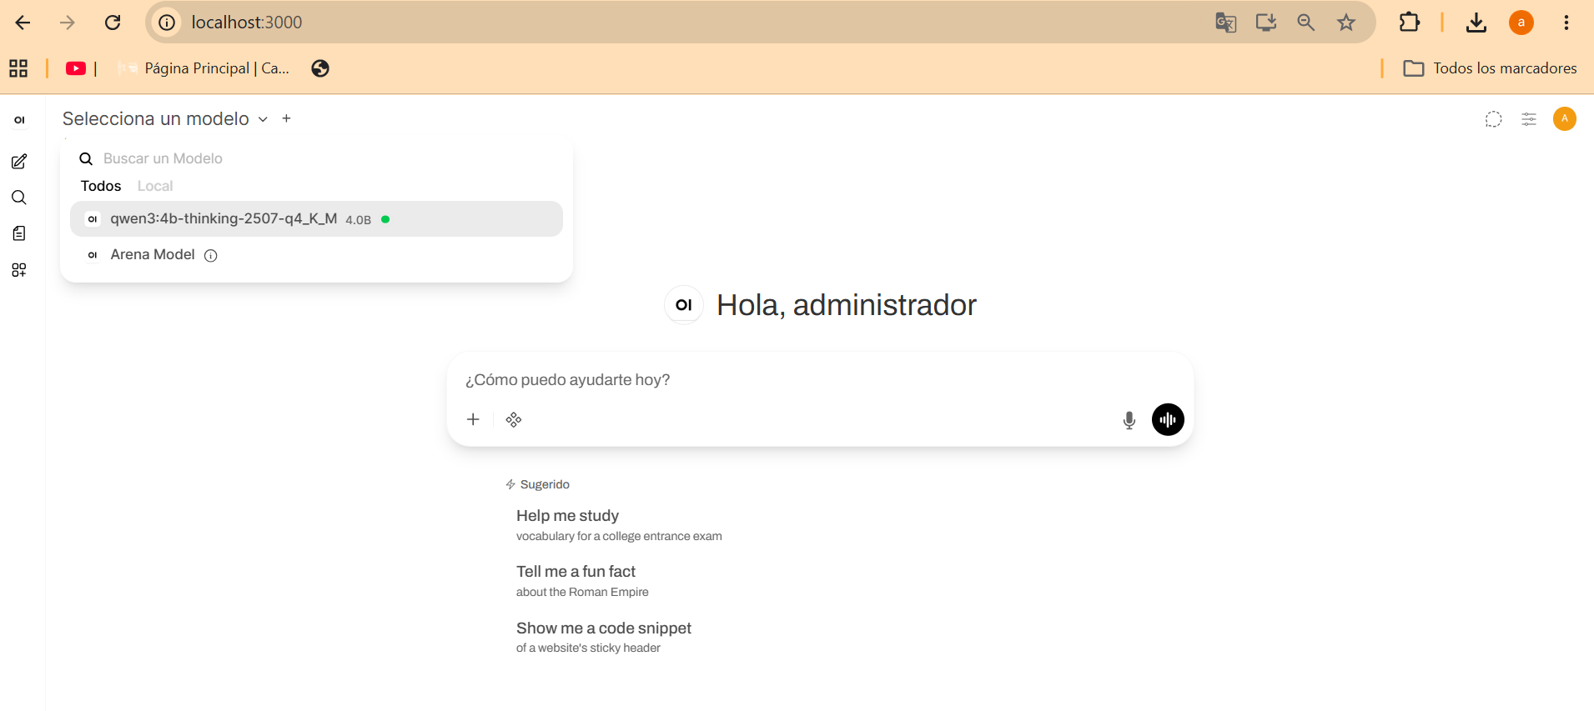
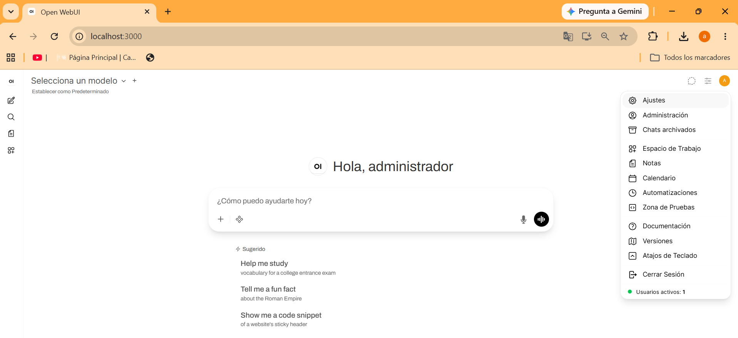

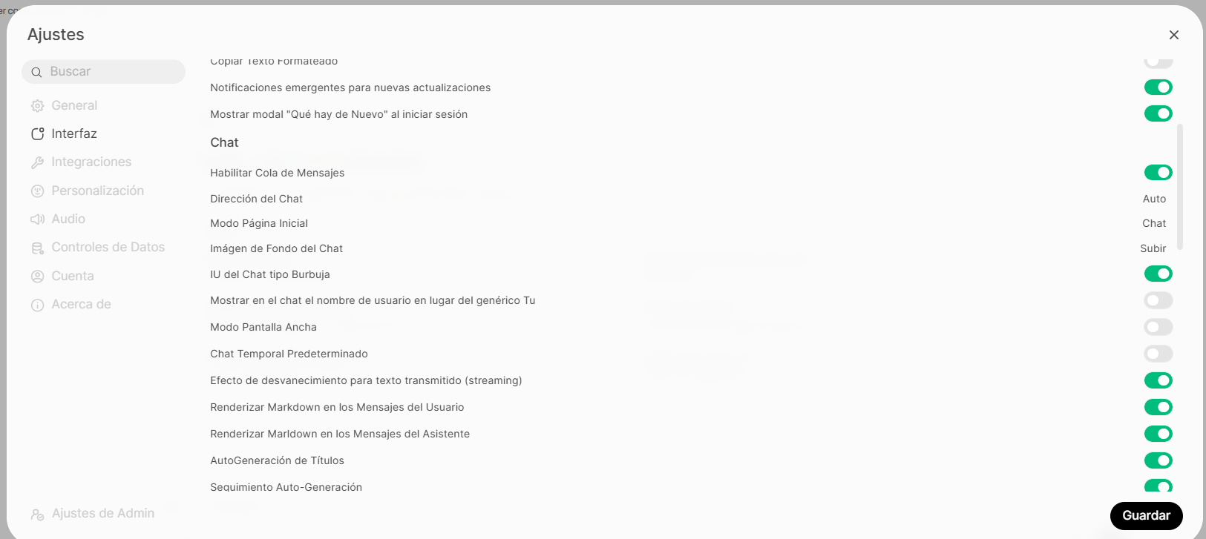
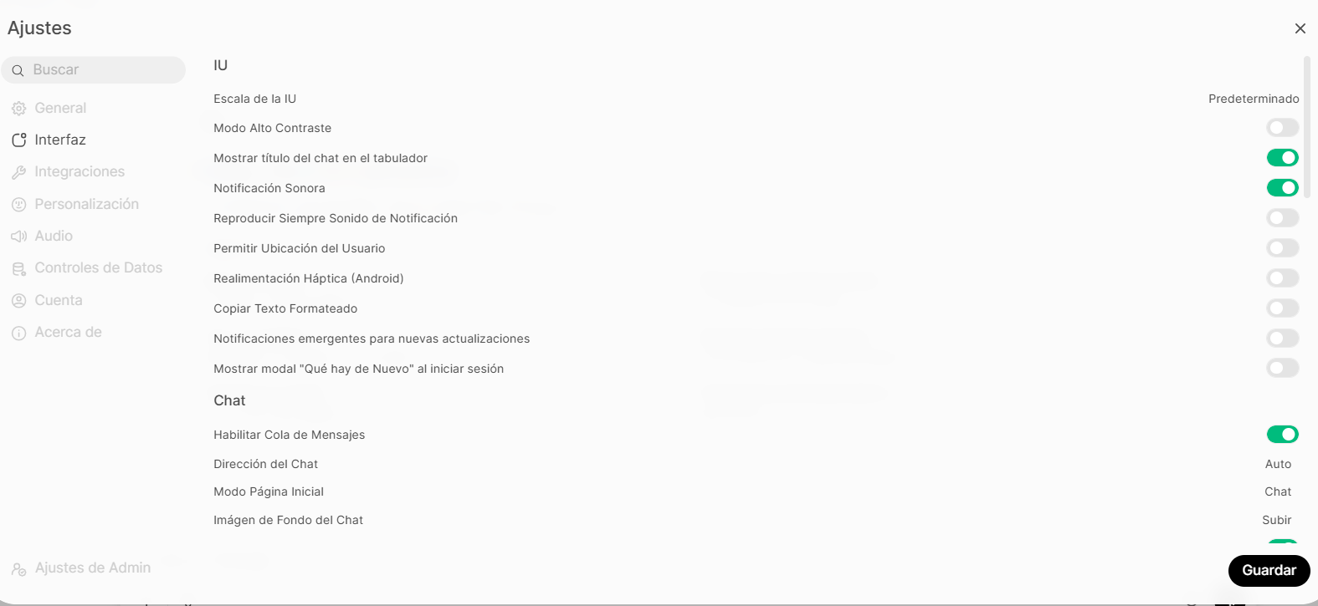
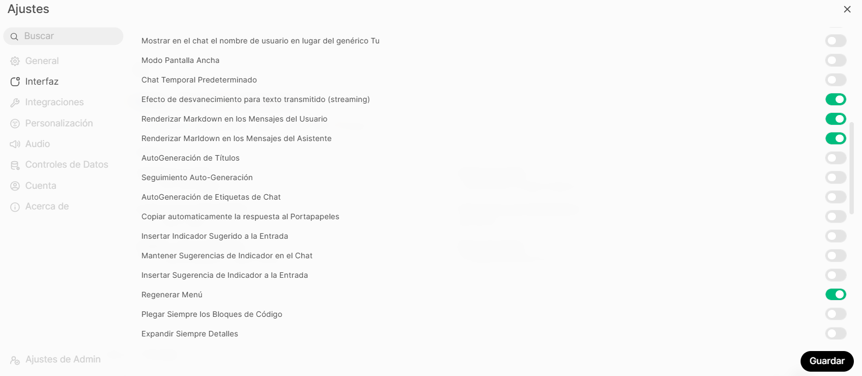

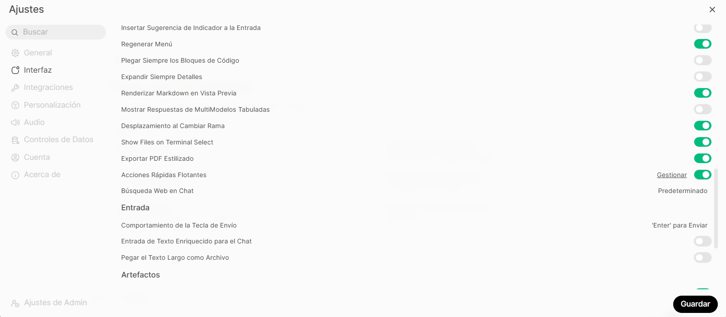
Ajustes
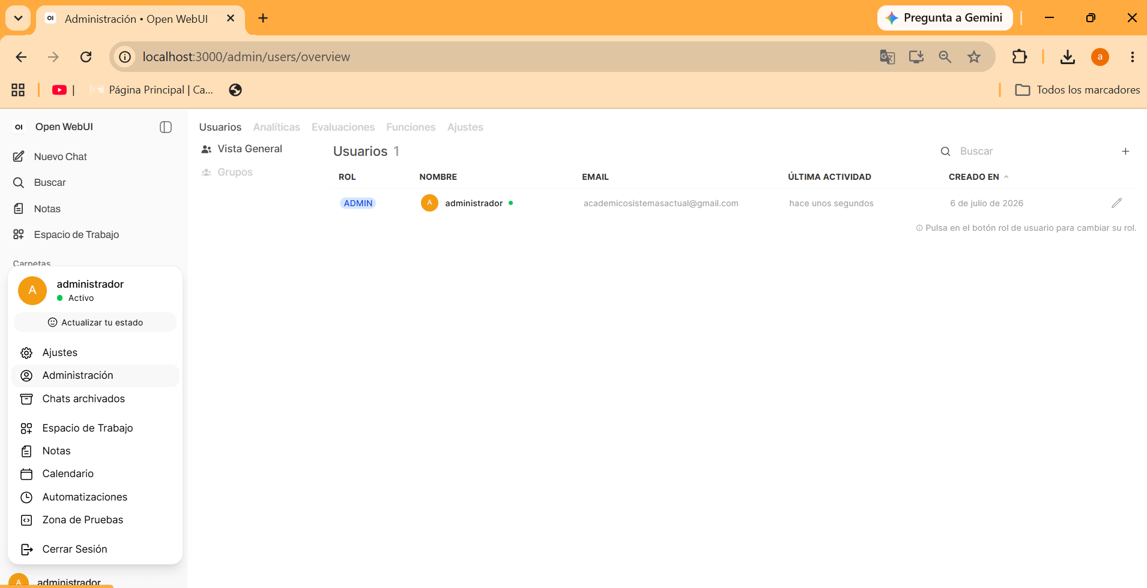
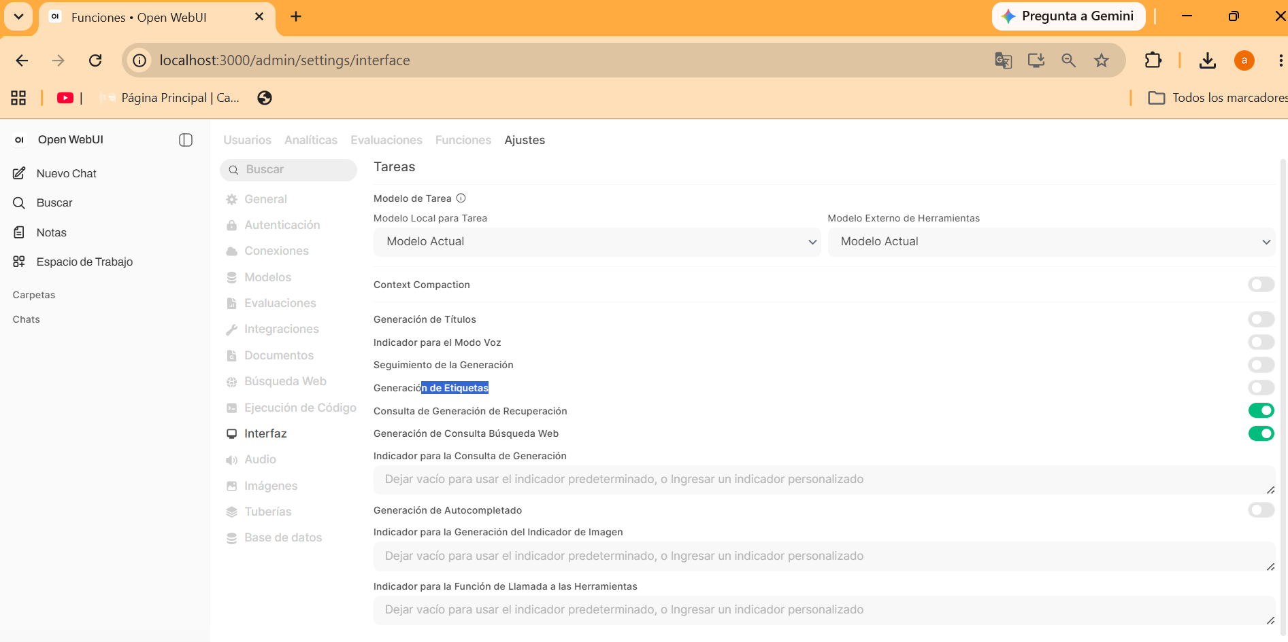
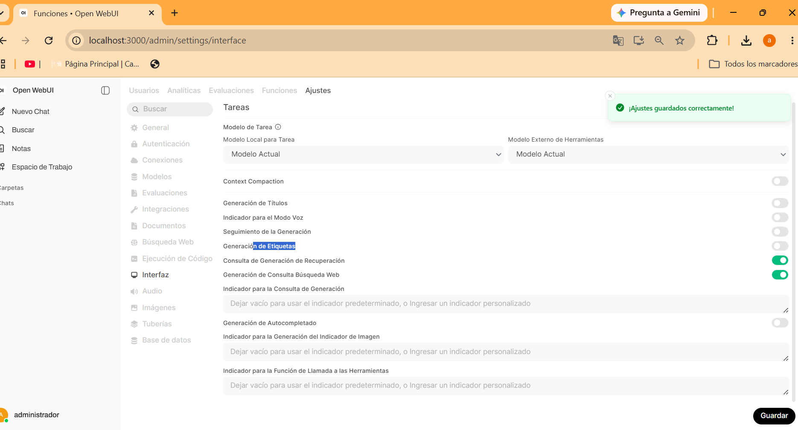

Base de conocimiento
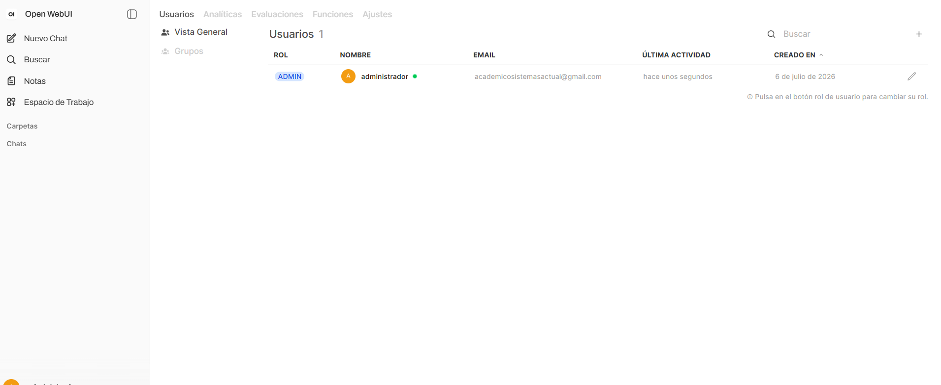
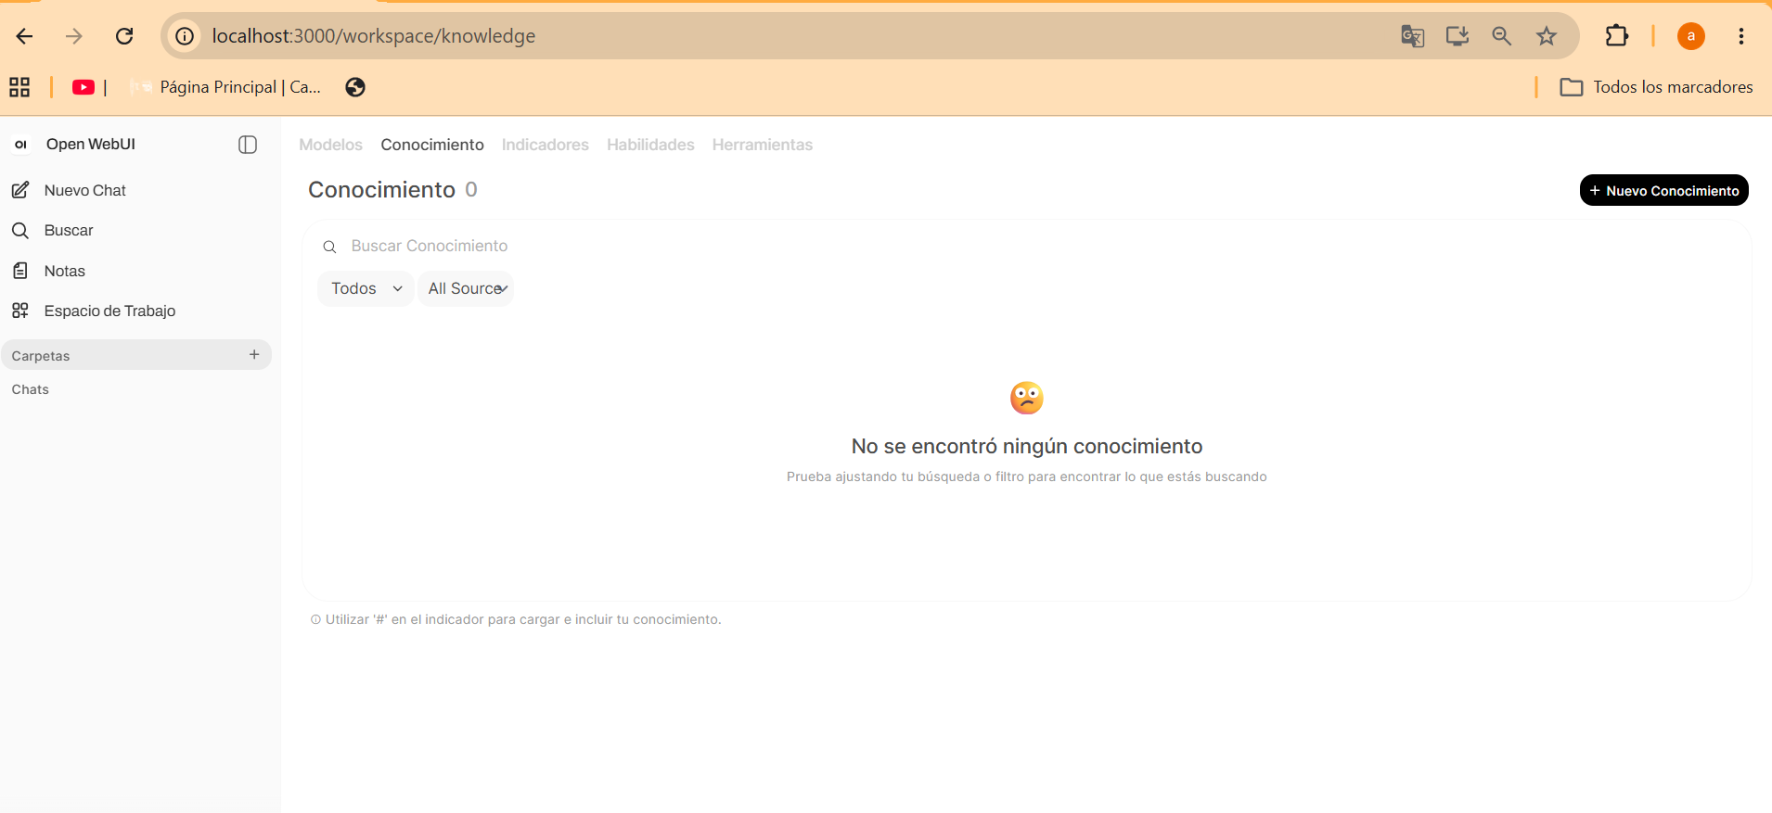
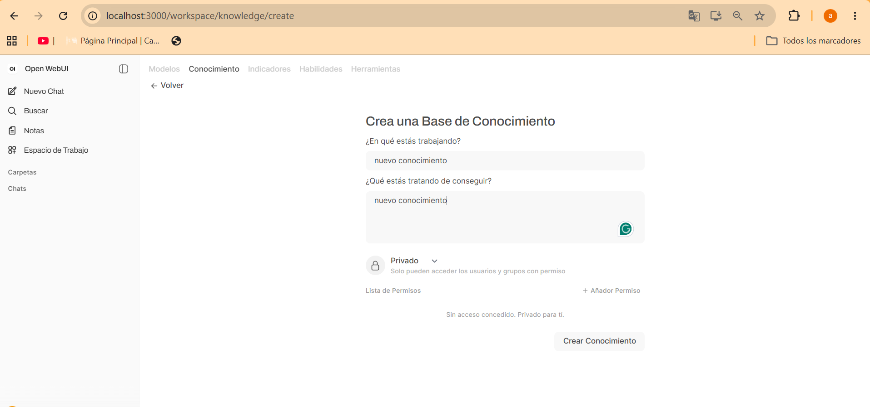
Se puede subir los archivos para el nuevo conocimiento

Formatos de archivo — de mejor a peor para RAG con Qwen2.5 + Open WebUI
Formato | Qué tan bien funciona | Por qué
Markdown (.md) | Excelente | Texto plano con estructura jerárquica (headers) que el splitter de Open WebUI entiende de forma nativa
TXT plano | Muy bueno | Simple, sin ruido, se chunkea limpio
PDF (texto, no escaneado) | Bueno | Es lo que ya te funciona con los boletines
DOCX | Bueno | Similar al PDF

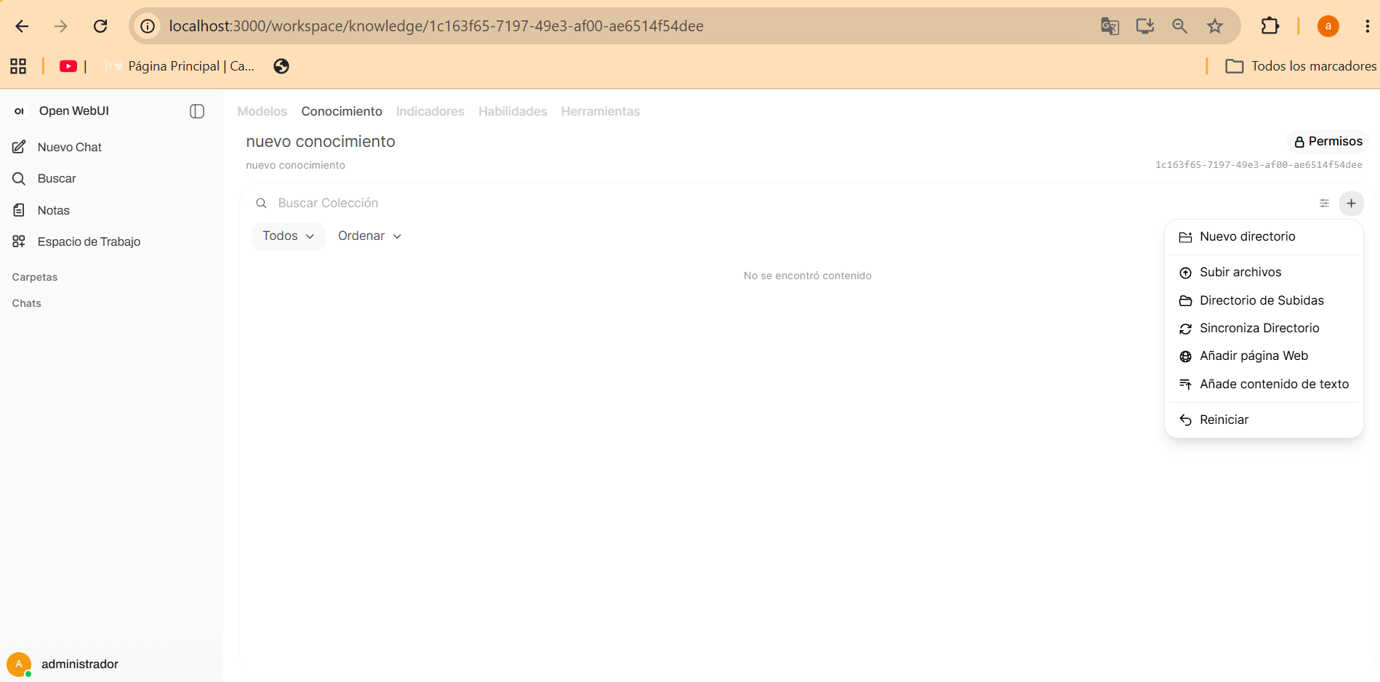

Se ingresa a la colección los archivos
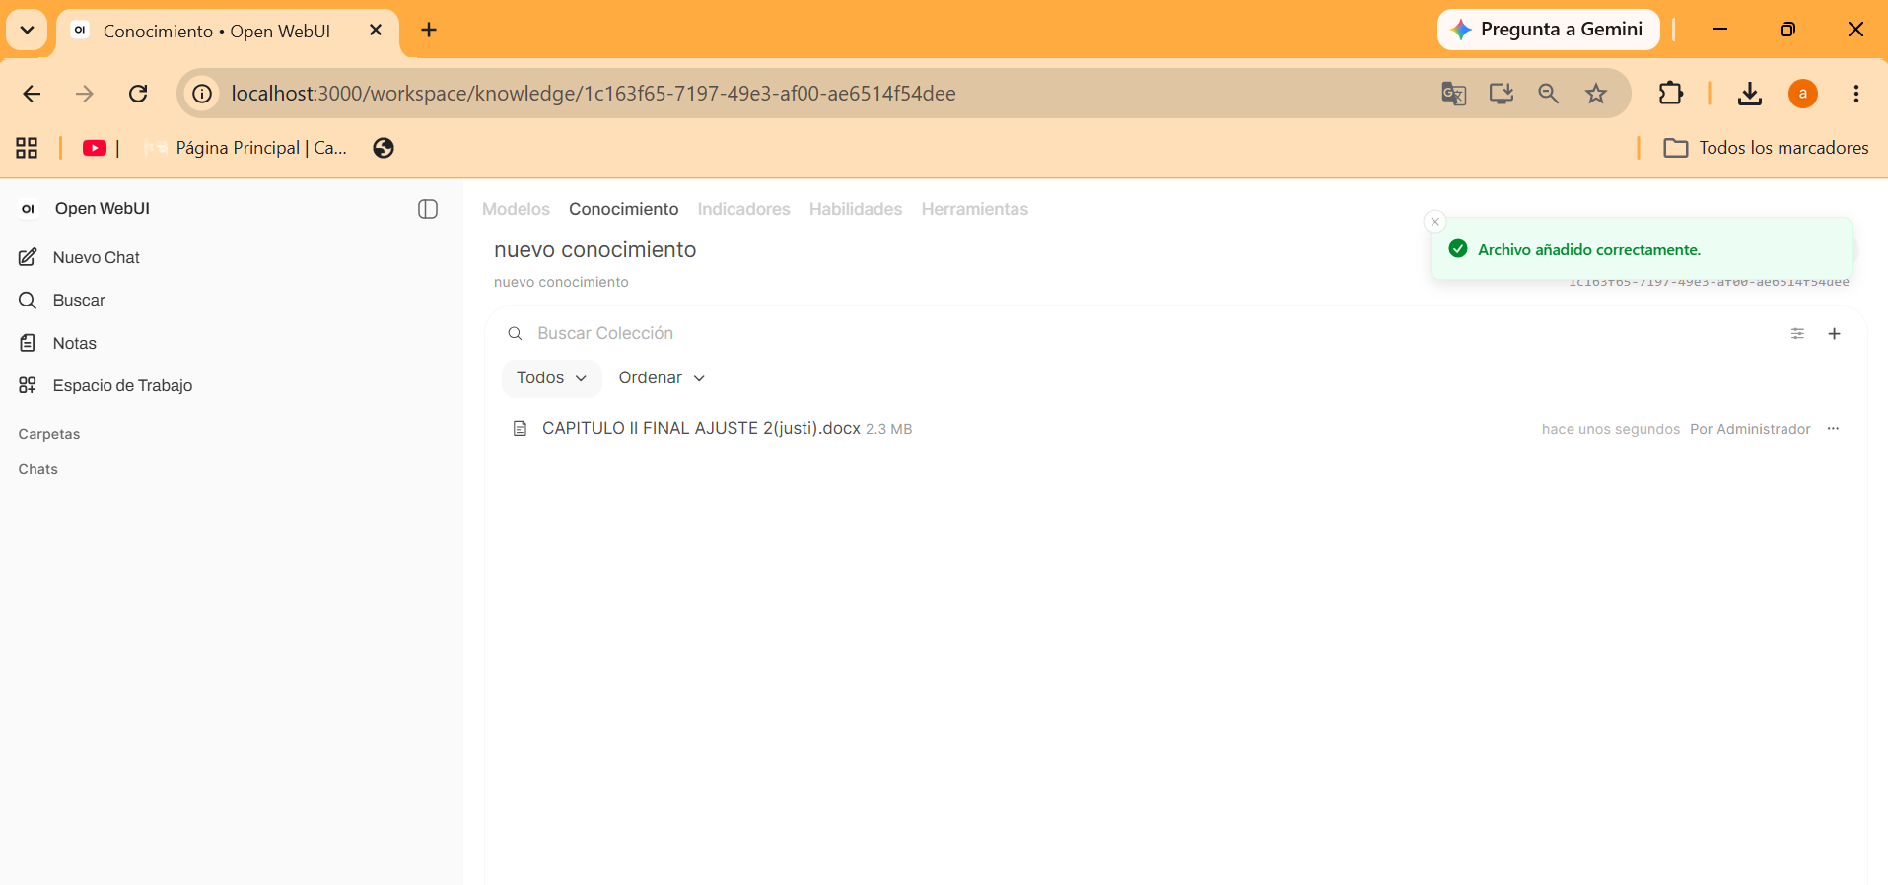
Para preguntar al chat en base a los archivos cargados aplicar #
